Паспорт инвестиционной площадки

Инвестиционная площадка № 1
Предложение по использованию площадки: | В соответствии с Правилами землепользования и застройки городского округа "Город Архангельск", утвержденными постановлением министерства строительства и архитектуры Архангельской области от 29 сентября 2020 года № 68-п (с изменениями) инвестиционная площадка расположена в производственной зоне, кодовое обозначение – П1.  Градостроительный регламент территориальной зоны  П1 определяет следующие виды разрешенного использования:  Основные виды разрешенного использования:  Земельные участки, предназначенные для размещения:  - Хранение автотранспорта;  - Амбулаторное ветеринарное обслуживание;  - Приюты для животных;  - Служебные гаражи;  - Объекты дорожного сервиса;  - Производственная деятельность;  - Склады;  - Целлюлозно-бумажная промышленность;  - Автомобилестроительная промышленность;  - Легкая промышленность;  - Фармацевтическая промышленность;  - Пищевая промышленность;  - Строительная промышленность;  - Складские площадки;  - Транспорт;  - Обеспечение внутреннего правопорядка;  - Магазины;  - Общественное питание;  - Улично-дорожная сеть.  Условно разрешенные виды использования:  Земельные участки, предназначенные для размещения:  - Коммунальное обслуживание;  - Деловое управление;  - Обеспечение занятий спортом в помещениях;  - Недропользование;  - Благоустройство территории.
Предложения по условиям использования участка: | В соответствии с действующим законодательством
Местоположение и адрес: | г. Архангельск, территориальный округ Майская горка, Окружное шоссе
Площадь участка: | 24,1 га
Вид собственности участка | Собственность муниципального образования "Город Архангельск"
Наличие обеспечивающей инфраструктуры (дороги, подъездные пути, инженерные коммуникации, телефонная связь, интернет, др. и их мощность): | Удаленность от:  автомагистрали (название дороги) в 300 м от инвестиционной площадки - Окружное шоссе  наличие автомобильных подъездных путей в 300 м от инвестиционной площадки - Окружное шоссе  железной дороги (название станции) с северной стороны инвестиционной площадки проходит железная дорога ОАО "РЖД", ветка Архангельск-Карпогоры  наличие железнодорожных подъездных путей ориентировочно 500 м до железнодорожной станции Архангельск  аэропорта (название) 7,6 км до аэропорта "Архангельск"  речного порта, пристани (название) 2,3 км  наличие пристани, причала 6,5 км до порта "Бакарица"  морского порта (название) 6,5 км до порта "Бакарица"  наличие пристани, причала -  расстояние до ближайших жилых домов 500 м
Характеристика инфраструктуры площадки
Вид инфраструктуры | Единица измере-  ния | Мощность |  | Описание вида инфрас-труктуры | Информация о собственнике вида инфраструктуры
 |  | существующая | доступ-ная
Газ | м3/час | - | - | ГРП 1 (перспектива) | -
Теплоснабжение | Гкал/час | в 1000 м от площадки теплосеть  d=450 мм  Окружное шоссе – ул. Дачная | - | - | Архангельская ТЭЦ
Пар | Бар | - | - | - | -
Электроэнергия | кВт | в 800 м от площадки  ПС 110/10 "Ломоносовская" | - | - | "Архэнерго"
Водоснабжение | м3/час | Водопровод d400 проходит вдоль ул. Дачной | - | - | МУП "Водоканал"
Водоотведение | м3/час | в 1500 м от площадки  КНС-10  оз. Бутыгино | - | - | МУП "Водоочистка"

Наличие зданий и сооружений (их площадь и обеспеченность коммуникациями): | Территория свободна от застройки
Вид собственности здания (сооружения): | Территория свободна от застройки
Категория земельного участка | Земли населенных пунктов
Межевание земельного участка | нет
Привлекательность участка для инвестора | Территория свободна от застройки
Фото участка и имеющихся на его территории зданий (сооружений) | 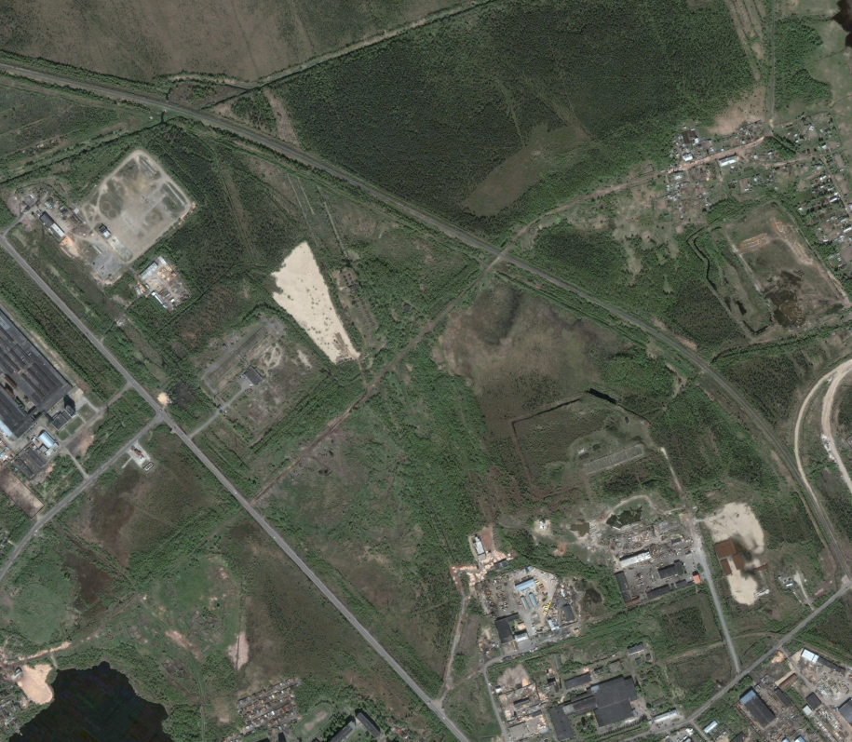
Местоположение земельного участка на карте муниципального образования: | 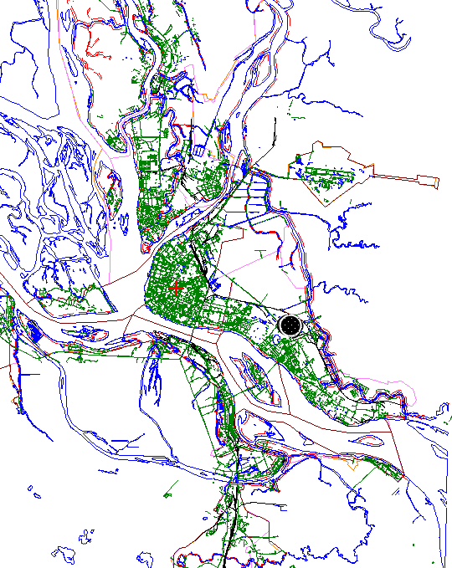
Контактное лицо по данной площадке | Заместитель директора департамента, начальник управления архитектуры и градостроительства – главный архитектор города.  Тел.: (8182) 60-74-61  Факс: (8182) 60-74-66  E-mail: architect@arhcity.ru

СХЕМА РАСПОЛОЖЕНИЯ ИНВЕСТИЦИОННОЙ ПЛОЩАДКИ

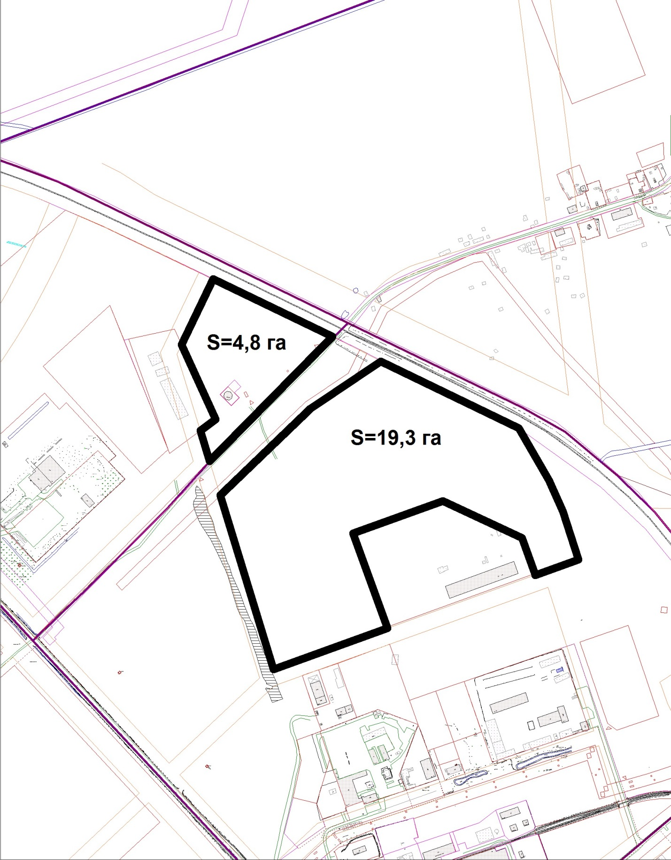
М 1 : 8000

